Prilog III Ostali tehnički uvjeti / Annex III Other Technical requirements

Grupa 2. Provlake i grotlašca / Lot 2. Manholes and hatches

Certifikat: |  | certifikat klasifikacijskog društva ili člana IACS " u ime klasifikacijskog društva "
Dokumentacija / Documentation | Dokumenti koje treba dostaviti:  Documents to be submitted: |  | Uz ponudu  With the offer | Maks. 15 dana nakon narudžbe  Max. 15 days after order | Uz opremu  Delivery of equipment
Dokumentacija / Documentation | Dimenzijske skice – osnovni gabariti, spojne točke, masa, osnovno ožičenje, instalacijski priručnik  Dimensional sketch – main dimensions, connecting points, unit weight, basic wiring diagram, installation manual |  | 1
Dokumentacija / Documentation | Detaljan dimenzijski nacrt (na papiru + CAD ili pdf)  Detailed dimensional drawings (hardcopy + CAD or pdf) |  |  | 1
Dokumentacija / Documentation | Certifikati  Certificates |  | Potvrditi da je valjani certifikat dostupan  Just confirm that valid Certificate is available |  | 1
Dokumentacija / Documentation | Opće napomene za dokumente:  1. Brojevi označavaju broj primjeraka koji se predaju.  2. Dokumentacija biti na hrvatskom ili engleskom jeziku  General notes for documents:  1. Numbers indicate number of copies to be submitted.  2. Documentation to be in Croatian or English language

Jezik i format dokumentacije
Nacrti na engleskom ili hrvatskom jeziku; svi drugi dokumenti moraju biti na engleskom ili hrvatskom jeziku

Documents Languages and Formats
Drawings on English or Croatian language; all other documents to be on English or Croatian language.
Potrebna ambalaža za pakiranje mora biti uključena u isporuku.
The necessary boxes for packing to be included in the supply.

Grupa 3. Bočni prozori i okna / Lot 3. Side scuttles and windows

Certifikat: |  | certifikat klasifikacijskog društva ili člana IACS " u ime klasifikacijskog društva "
Dokumentacija / Documentation | Dokumenti koje treba dostaviti:  Documents to be submitted: |  | Uz ponudu  With the offer | Maks. 15 dana nakon narudžbe  Max. 15 days  after order | Uz isporuku opreme  Delivery of  equipment
Dokumentacija / Documentation | Dimenzijske skice – osnovni gabariti, spojne točke, masa, osnovno ožičenje, instalacijski priručnik  Dimensional sketch – main dimensions, connecting points,  unit weight, basic wiring diagram, installation manual |  | 1
Dokumentacija / Documentation | Detaljan dimenzijski nacrt (na papiru + CAD ili pdf)  Detailed dimensional drawings (hardcopy + CAD or pdf) |  |  | 1
Dokumentacija / Documentation | Certifikati  Certificate |  | Samo potvrditi da je certifikat dostupan  Just confirm that valid Certificate is available |  | 1
Dokumentacija / Documentation | Opće napomene za dokumente:  1. Brojevi označavaju broj primjeraka koji se predaju.  2. Dokumentacija biti na hrvatskom ili engleskom jeziku  General notes for documents:  1. Numbers indicate number of copies to be submitted.  2. Documentation to be in Croatian or English language

Jezik i format dokumentacije
Nacrti na engleskom ili hrvatskom jeziku; svi drugi dokumenti moraju biti na engleskom ili hrvatskom jeziku
Documents Languages and Formats
Drawings on English or Croatian language; all other documents to be on English or Croatian language.
Potrebna ambalaža za pakiranje mora biti uključena u isporuku.
The necessary boxes for packing to be included in the supply.

Grupa 4. Unutarnja vodonepropusna vrata / Lot4. Internal watertight doors

Br. | Predmet | Nacrt  Sketch
1 | UNUTARNJA VODONEPROPUSNA VRATA | 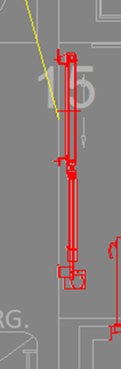
2 | UNUTARNJA VODONEPROPUSNA VRATA | 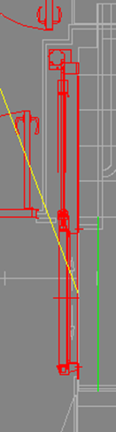
3 | UNUTARNJA VODONEPROPUSNA VRATA | 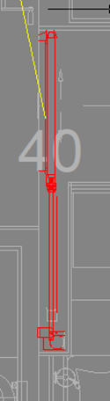

Certifikat: |  | certifikat klasifikacijskog društva ili člana IACS " u ime klasifikacijskog društva "
Dokumentacija / Documentation | Dokumenti koje treba dostaviti:  Documents to be submitted: |  | Uz ponudu  With the offer | Maks. 15 dana nakon narudžbe  Max. 15 days  after order | Uz isporuku opreme  Delivery of  equipment
Dokumentacija / Documentation | Dimenzijske skice – osnovni gabariti, spojne točke, masa, osnovno ožičenje, instalacijski priručnik  Dimensional sketch – main dimensions, connecting points,  unit weight, basic wiring diagram, installation manual |  | 1
Dokumentacija / Documentation | Detaljan dimenzijski nacrt (na papiru + CAD or pdf)  Detailed dimensional drawings (hardcopy + CAD or pdf) |  |  | 1
Dokumentacija / Documentation | Certifikati  Certificate |  | Samo potvrditi da je certifikat dostupan  Just confirm that valid Certificate is available |  | 1
Dokumentacija / Documentation | Opće napomene za dokumente:  1. Brojevi označavaju broj primjeraka koji se predaju.  2. Dokumentacija biti na hrvatskom ili engleskom jeziku  General notes for documents:  1. Numbers indicate number of copies to be submitted.  2. Documentation to be in Croatian or English language

Jezik i format dokumentacije
Nacrti na engleskom ili hrvatskom jeziku; svi drugi dokumenti moraju biti na engleskom ili hrvatskom jeziku
Documents Languages and Formats
Drawings on English or Croatian language; all other documents to be on English or Croatian language.
Potrebna ambalaža za pakiranje mora biti uključena u isporuku.
The necessary boxes for packing to be included in the supply.

